
Årsmøte i
Klepp svømme- og stupeklubb 2022
07.03.2022 kl. 19:30 i klasserom, Klepphallen
Saksliste
1. Godkjenning de stemmeberettigede
2. Godkjenning av innkalling
3. Godkjenning av saksliste
4. Valg av ordstyrer og referent, samt to medlemmer til å underskrive protokollen
5. Årsmelding for 2021
6. Fastsettelse av kontingent og treningsavgift
7. Fastsettelse av trenerhonorar
8. Fastsettelse av egenandel ved stevner med overnatting
9. Fastsettelse av kjøregodtgjørelse ved stevner med overnatting og treningsleirer
10. Fastsettelse av dommerhonorar unge dommere 11. Godkjenne regnskap 2021
12. Vedta budsjett 2022
13. Behandle innkomne forslag og saker
14. Kort orientering fra Klepp Idrettsråd
15. Behandle KSSK sin organisasjonsplan/ Klubbhandbok

16. Valg
a. Styre
b. Kontrollutvalg
c. Valgkomite

VEDLEGG pkt 5. Årsmelding 2021, egen fil
VEDLEGG pkt 6. Fastsettelse av kontingent og treningsavgift
1. Fastsettelse av kontingent og treningsavgift i KSSK.
Det foreslås ikke endringer i medlemskontigent og treningsavgift for 2021. • Medlemskontingent: kr 200,- for aktive medlemmer.
• Medlemskontingent: kr 100,- for styremedlemmer, trenere og andre med tillitsverv
Trenings- og kursavgift:
• Konkurransegruppe og rekrutt (Grp A-E): kr 2.600,- per år • Styrketrening på Tolo: 150,- per måned
• Konkurransegruppe stup: kr 2.000,- per år
• Masters: kr 1.000,- per år
• Videregående kurs (sjøløve, sel, delfin og hai) og rekrutt: 1.500,- per halvår • Begynnerkursavgift: kr 120,- per kurstime / totalpris max 1.800 per kurs • Søskenmoderasjon: Det betales full pris for barn nr 1, barn nr 2 og nr 3 får kr 200,- i søskenmoderasjon
• Ved deltakelse på både svømming og stup betales det full pris på svømming og 50% på stup, gjelder både konkurransegruppe og kurs
• Barn av trenere, basistrenere og styremedlemmer fritas for treningsavgift

VEDLEGG pkt 7. Fastsettelse av trenerhonor
2. Fastsettelse av trenerhonorar
Det foreslås ingen endringer i trenerhonorar for 2021:
• Trener med kvalifisert trenerutdanning (i henhold til krav fra NSF) med to økter eller mer per uke: kr 6.000,- per år
• Trener med kvalifisert trenerutdanning (i henhold til krav fra NSF) med en økt per uke: kr 3.000,- per år
• Svømme- og stupeskoleansvarlig: kr 2.000,- per år
• Instruktører i svømmeskolen får timebetaling
• Hjelpeinstruktører med barn i klubben får instruktørhonorar tilsvarende 50% av kursavgift på det kurset de stiller opp på
• Timesats for instruktører er som følger:
Type | Utdanning | Erfaring/ansvar | Timelønn under 18  år | Timelønn over 18 år
Hjelpeinstruktør | Uten kurs |  | 95 | 135
Hjelpeinstruktør | Uten kurs | Med svømmeerfaring + badevaktkurs |  | 140
Instruktør 1 | Begynnerinstruktør |  | 135 | 165
Instruktør 2 | Instruktør med  tilleggskurs som  videregående  instruktør, dommer, funksjonshemmede, Villivann el  småbarnssvømming | Minst 1 års erfaring/ Hovedinstruktør | 145 | 185

Type | Utdanning | Erfaring/ansvar | Timelønn under 18  år | Timelønn over 18 år
Trener 1 | Trener 1 utdanning eller tilsvarende  erfaring |  | 185 | 215
Trener 2 | Trener 2 utdanning | Minst 1 år som  banetrener |  | 225

• Styret ber årsmøtet om fullmakt til å endre timepris for trenere og instruktører ved behov for å være konkurransedyktig sammenlignet med andre klubber.
VEDLEGG pkt 8. Fastsettelse av egenandel ved stevner og leirer med overnatting
3. Fastsettelse av egenandel ved stevner og leirer med overnatting. Det foreslås ingen endringer for egenandel ved stevner og leirer for 2020: • Egenandel for stevner innenlands uten fly:
o 1 natt: kr 1.200,-
o 2 netter: kr 1.400,-
o 3 netter: kr 1.600,-
o Egenandel for stevner innenlands med fly:
o 1 natt: kr 1.400,-
o 2 netter: kr 1.700,-
o 3 netter: kr 2.000,-
o Egenandel deltakelse på stevner utenlands fastsettes av styret innenfor gitte budsjettrammer og kostnader. KSSK kan dekke inntil 2.500,- per deltaker per stevne.
o Egenandel treningsleir fastsettes av styret innenfor gitte budsjettrammer og kostnader. KSSK kan dekke inntil 50% av kostnad.
o KSSK dekker alle utgifter for utøvernes kostnader i forbindelse med deltakelse i NM og andre mesterskap (f.eks ÅM). En forutsetning er at utøveren har vært medlem i KSSK i tre måneder før økonomisk bistand ytes. NM-leir dekkes etter vanlig egenandelssatser.
VEDLEGG pkt 9. Fastsettelse av kjøregodtgjørelse ved stevner og leirer med overnatting og treningsleirer
4. Fastsettelse av kjøregodtgjørelse ved stevner med overnatting og treningsleirer.
Kjøregodtgjørelse gis i henhold til Statens regulativ.

VEDLEGG pkt 10. Fastsettelse av dommerhonorar unge dommere
5. Fastsettelse av dommerhonorar unge dommere
Unge dommere som ikke selv har barn som svømmer vil godtgjøres med 150,- per time på lokale svømmestevner etter godkjenning fra styrets leder.

VEDLEGG pkt 11. Regnskap 2021
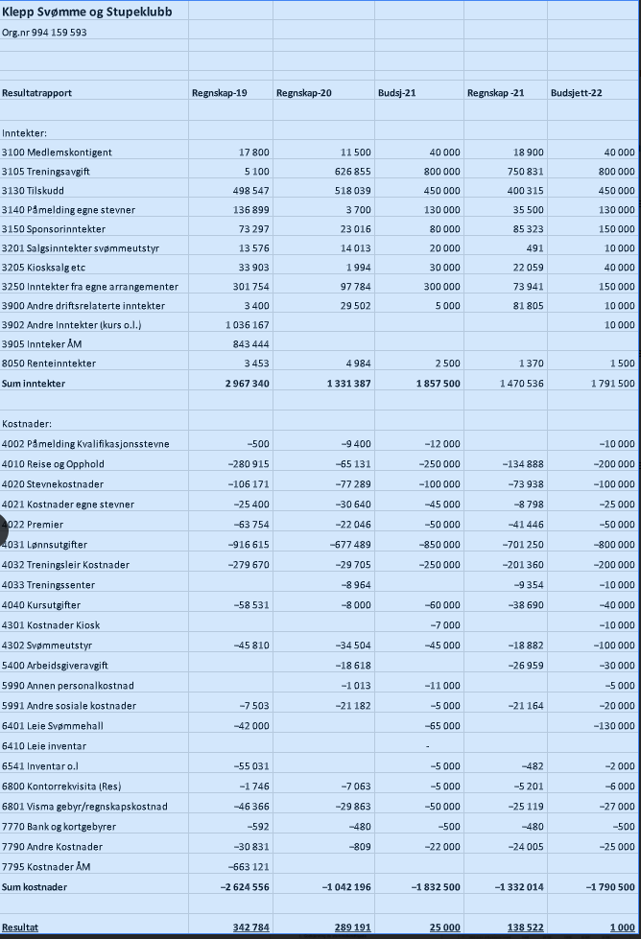

VEDLEGG pkt 11. Revisors beretning

VEDLEGG pkt 12. Budsjett 2021
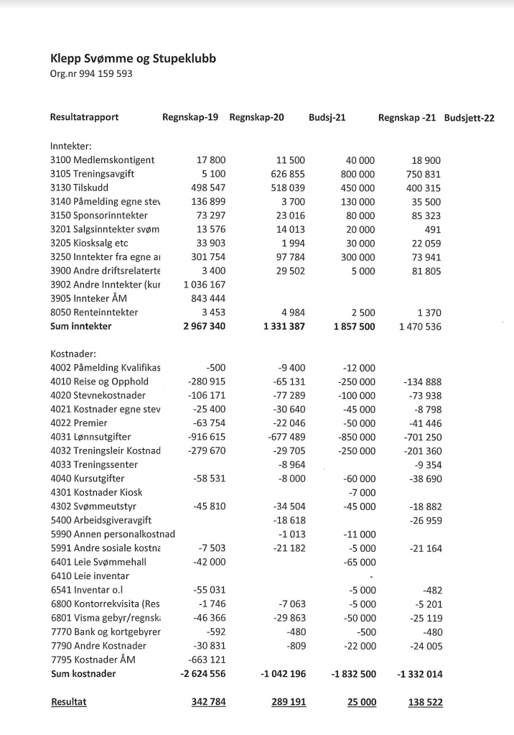

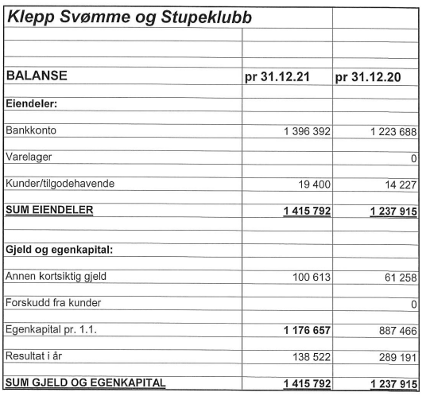

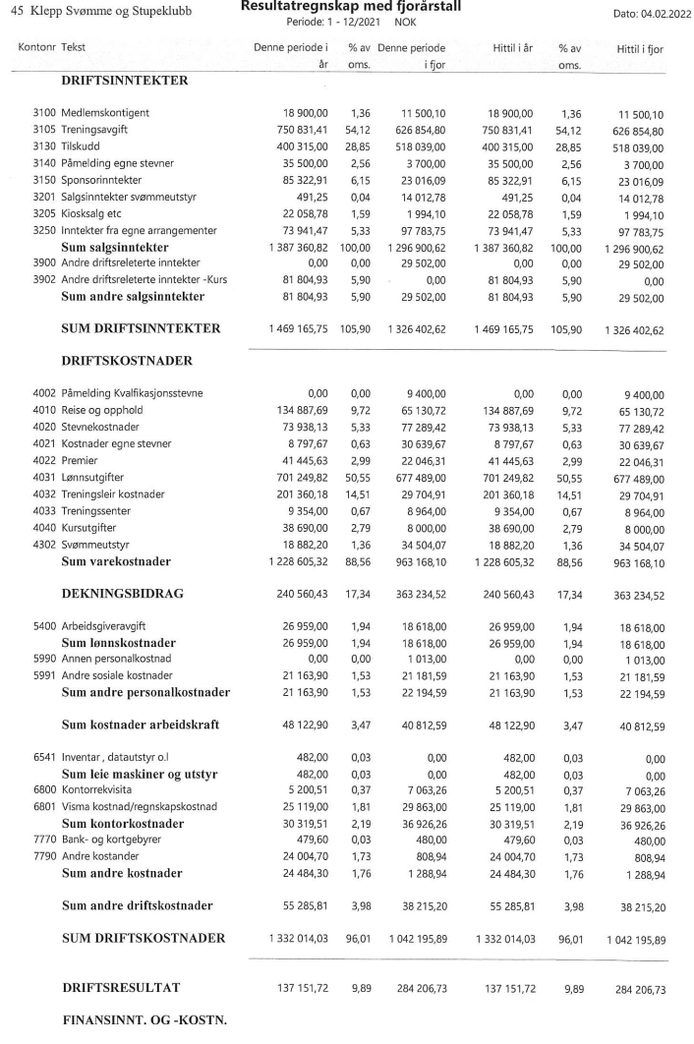
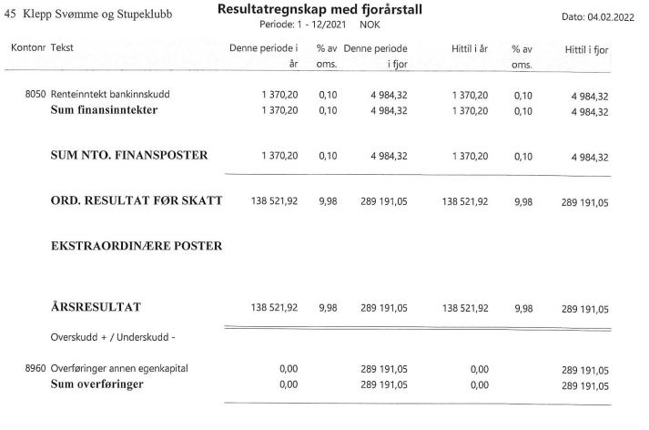

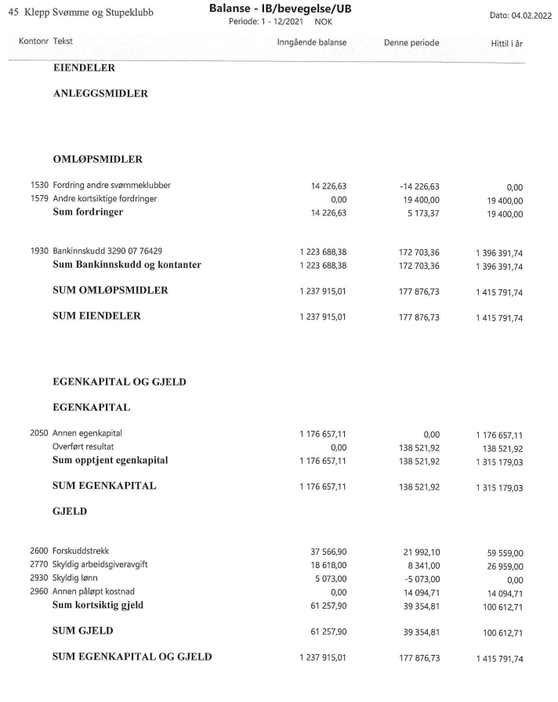

VEDLEGG pkt 15. Klubbhåndbok, egen fil
VEDLEGG pkt 16 a). Valg styre
Verv | Periode | På valg | Navn
Leder | 1 år | 2022 | Kjetil Holstad
Nestleder | 2 år | 2023 | Steinar Orre
Styremedlem/  Kasserer | 2 år | 2023 | Annette Vargland
Styremedlem /  Svømmeskolen | 2 år | 2022 | Annette Vargland
Styremedlem | 2 år | 2022 | Grete Laland
Styremedlem/  sekretær | 2 år | 2022 | Ann Bente Rindal
Styremedlem | 2 år | 2022 | Renate Kydland
Styremedlem | 2 år | 2023 | Zahra Ghiabi
Styremedlem  Ungdomsrepresentant | 1 år | 2022
Styremedlem  Ungdomsrepresentant | 1 år | 2022

VEDLEGG pkt 16 b). Valg kontrollutvalget
Funksjon | Periode | På valg | Navn
Leder | 2 år  Ikke på valg | 2022 | Marthon Thomassen
Medlem | 1 år | 2022 | Venke Maldal
Varamedlem | 1 år | 2022 | Hilde Ringdahl

VEDLEGG pkt 16 c). Valg valgkomitè
Funksjon | Periode | På valg | Navn
Leder | 2 år | 2023 | Amund Junge
Medlem | 1 år | 2022 | Geir Gundersen Fuhr
Medlem | 1 år | 2022 | Berit Elin Hatteland Krog

